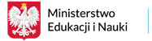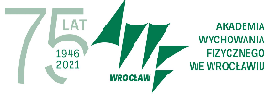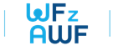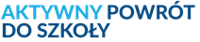
Projekt „Aktywny powrót do szkoły - realizacja szkoleń dla nauczycieli w województwie dolnośląskim i opolskim” finansowany z środków Ministra Edukacji i Nauki
ZAKUP WRAZ Z DOSTAWĄ ARTYKUŁÓW ORAZ SPRZĘTU SPORTOWEGO
I REKREACYJNEGO DLA AKADEMII WYCHOWANIA FIZYCZNEGO WE WROCŁAWIU W RAMACH PROJEKTU „AKTYWNY POWRÓT DO SZKOŁY - REALIZACJA SZKOLEŃ DLA NAUCZYCIELI W WOJEWÓDZTWIE DOLNOŚLĄSKIM I OPOLSKIM”
(Sprawa nr KZ-20/2021)

Protokół zdawczo-odbiorczy
Do Umowy numer…… z dnia Data: | Miejsce dostawy:
Wykonawca:
Zamawiający nazwa:
Zamawiający adres:

Lp. | Nazwa artykułu lub sprzętu, model | Ilość | Uwagi

Przedmiot Umowy został odebrany: bez zastrzeżeń/ z zastrzeżeniami ¹
Zastrzeżenia: ……²
¹ Niepotrzebne skreślić ² Należy opisać zastrzeżenia stwierdzone przez Zamawiającego
Data odbioru:

